ТЕМА

Акустическое оформление громкоговорителей и требования предъявляемые к ним

Для получения эффективного излучения головки громкоговорителя нуждаются в акустическом оформлении. В настоящее время применяют следующие виды акустического оформления: акустический экран, открытый ящик, закрытый ящик, фазоинвертор, лабиринт, рупор. Рассмотрим эти конструкции.

Причиной снижения звукового давления, создаваемого головкой громкоговорителя, работающей в свободном пространстве, является тот факт, что звуковые поля, создаваемые передней и задней поверхностями диффузора, сдвинуты по фазе на 180о. При сложении этих полей в пространстве, окружающем головку, результирующее звуковое давление оказывается близким к нулю.

Это явление получило название акустического короткого замыкания. Особенно резко акустическое короткое замыкание проявляется на низких частотах, где набег фазы при огибании волной диффузородержателя весьма мал. Одним из способов устранения этого явления может быть размещение головки громкоговорителя в отверстии плоского щита (экрана).

При этом волна, возбужденная задней поверхностью диффузора, проходит, огибая щит, некоторое расстояние и приобретает дополнительный сдвиг фазы . Разность фаз волн уменьшается, а звуковое давление возрастает. Подбирая размер щита, можно добиться того, что на нижней частоте ослабление будет минимальным. Задаваясь допустимой величиной ослабления можно определить необходимый размер щита.



pΣ

l

p

p

ψ

φ

l

Рисунок 1.

Действительно (см. рис. 1):

,



, если



Тогда:

или ослабление



Откуда

(1)



При выводе формулы (1) не было учтено, что амплитуда убывает с расстоянием и при огибании экрана. Поэтому формула носит приближенный характер.

Головку рекомендуется смещать в сторону от середины щита для получения более равномерной АЧХ. Головка громкоговорителя, установленная на щите, не изменяет частоту основного резонанса. Головку следует защищать от пыли «юбочкой» из ткани. Для уменьшения размеров щита, его следует устанавливать в углу помещения, используя стены как продолжение экрана.

Открытый ящик часто используют в качестве акустического оформления бытовой аппаратуры (радиоприёмников, телевизоров и т.п.). Головка монтируется в передней стенке ящика. Действие ящика подобно действию щита, часть поверхности которого отогнута назад, образуя боковые стенки ящика. При таком подходе размеры ящика можно определить как размеры щита.

При более строгом подходе ящик рассматривают как короткую трубу, открытую с одного конца, и возбуждаемую головкой с другого конца. Эквивалентная схема такой конструкции приведена на рис. 2.

CM

m



mя

СМя

F

rя

Рисунок 2

Резонанс в одном контуре определяется механической частью головки, в другом – параметрами ящика, который ведет себя как резонатор Гельмгольца. Формулы для расчета размеров ящика:

[Гц].



, обачно выбирают



[м],



[м3], обычно .



Материал ящика – фанера или столярная плита толщиной от 5 мм до 20 мм в зависимости от мощности головки. В высококачественной аппаратуре акустическое оформление типа «открытый ящик» не применяют.

Закрытый ящик. Если головка громкоговорителя установлена в отверстии закрытого ящика, то излучение задней поверхности диффузора во внешнюю среду полностью подавляется. Воздух внутри ящика создаёт дополнительную гибкость, которая уменьшает суммарную гибкость акустической системы. При этом повышается резонансная частота системы. На первых порах для понижения резонансной частоты увеличивали объём ящика. Позднее были разработаны специальные головки для работы с закрытым ящиком. Они имеют увеличенную массу и большую гибкость подвижной системы. Такой режим работы получил название акустического подвеса.

Эквивалентная схема головки громкоговорителя, помещенной в закрытый ящик , изображена на рис. 3.

СМп



m

CМя

F

Рисунок 3

Здесь СМп – суммарная гибкость подвеса диффузора, СМя – гибкость воздуха в ящике. Гибкость воздуха внутри ящика можно вычислить по формуле:



где - площадь поверхности диффузора. Нижняя граничная частота громкоговорителя



Откуда необходимый объём ящика:



Для сглаживания неравномерности АЧХ, обусловленной резонансными явлениями в ящике, внутренняя поверхность ящика обивается звукопоглощающим материалом.

Фазоинвертор представляет собой закрытый ящик с двумя отверстиями, в одном из них установлена головка громкоговорителя, а в другом – отрезок трубы. При соответствующей настройке передняя поверхность диффузора и воздух в выходном отверстии трубы на нижней частоте рабочего диапазона совершают колебания в одинаковой фазе. Звуковые давления, создаваемые диффузором и выходным отверстием складываются, улучшая отдачу громкоговорителя в области нижних частот. При этом



Формулы для упрощенного расчета объёма и длины трубы фазонивертора:



м3] ,



где D – диаметр выходного отверстия. Величину D берут от 0.5 до 1 диаметра диффузора.

Акустический лабиринт. Акустический лабиринт представляет собой трубу, в одном конце которой установлена головка громкоговорителя, а другой конец выходит на фронтальную панель громкоговорителя. Длина трубы , где - длина волны, соответствующая нижней граничной частоте громкоговорителя. Звуковая волна, созданная задней поверхностью диффузора, на нижней частоте диапазона, пройдя трубу, изменяет фазу на 180о. В результате звуковое давление на нижних частотах диапазона, создаваемое такой конструкцией, увеличивается. Из-за большого веса и габаритов акустический лабиринт применяется редко.



Головка громкоговорителя прямого излучения может быть соединена с рупором через предрупорную акустическую камеру. Такая конструкция позволяет лучше согласовать механическое сопротивление подвижной системы головки с сопротивлением излучения рупора и значительно увеличить к.п.д. громкоговорителя. Рупор представляет собой трубу с переменным сечением, возрастающим по мере удаления от головки. Встречается несколько типов рупоров: конический, экспоненциальный, гиперэкспоненциальный и др.

В коническом рупоре площадь поперечного сечения рупора изменяется по закону:



В экспоненциальном – по закону



в гиперэкспоненциальном – по закону:



где - параметр рупора. На рисунке 4 показан профиль рупоров и зависимость их сопротивления излучения от частоты.

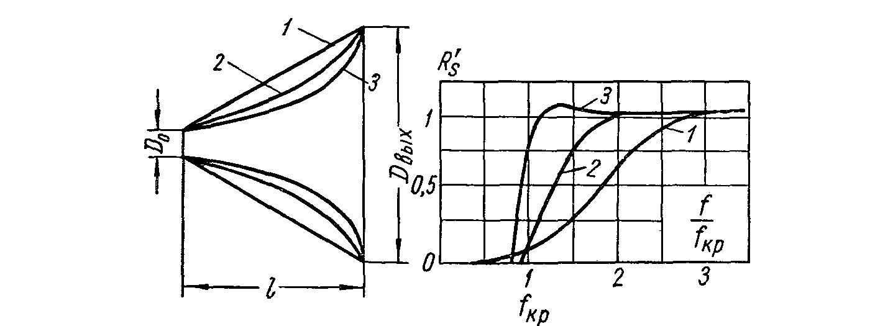

1 – конический, 2 – экспоненциальный, 3 – гиперэкспоненциальный

Рисунок 4

Приведенная зависимость показывает, что рупор начинает эффективно излучать с некоторой частоты, называемой критической частотой рупора . Экспоненциальные рупоры обладают лучшими характеристиками по сравнению с рупорами другой формы и применяются чаще других. Для экспоненциального рупора:



Расчет рупора сводится к определению площади (диаметра) входного, выходного отверстий и длины рупора. Площадь входного отверстия:

[м2],



где , а и - нижняя и верхняя граничная частота рабочего диапазона.



Диаметр выходного отверстия:

.



Оптимальная длина рупора:



К.п.д. рупорных громкоговорителей достигает 5 7 %. Недостатком таких громкоговорителей являются большие габариты, а также сужение диаграммы направленности излучения с повышением частоты. Применяют их для озвучивания улиц, площадей и т.п.



Сложные акустические системы. Часто встречаются системы, состоящие из нескольких головок громкоговорителя, размещенных на одном щите или в одном ящике. Система, содержащая несколько одинаковых головок, включенных параллельно, называется колонкой. Несколько головок громкоговорителя, работающих в разных участках воспроизводимого диапазона частот, образуют многополосную акустическую систему.

Колонки. Сопротивление излучения каждой из двух головок громкоговорителя, размещенных на одном щите, благодаря взаимному влиянию увеличивается:



где - расстояние между соседними краями диффузоров. Из этого выражения следует, что суммарное сопротивление излучения увеличивается с понижением частоты и, при малых значениях , удваивается, что повышает эффективность излучения низких частот.



При использовании колонки получается более равномерная по сравнению с одиночным громкоговорителем АЧХ (см. рис. 5).

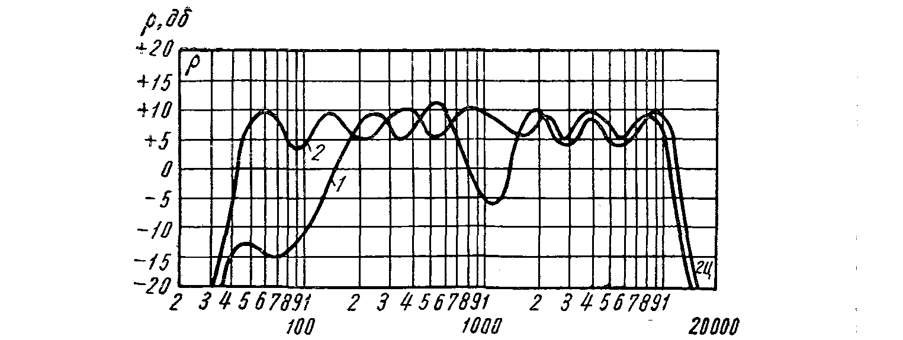

1 – АЧХ одиночного громкоговорителя, 2 – АЧХ колонки, состоящей из двух головок

Рисунок 5

Многополосные акустические системы. Для получения высокого качества воспроизведения звука создают сложные акустические системы, содержащие фазоинвертор, обеспечивающий воспроизведение нижних частот; закрытый ящик с головкой, воспроизводящей средние частоты, и высокочастотную головку. Головки громкоговорителя подсоединяются к источнику сигнала через разделительные фильтры. Типичные АЧХ сложной акустической системы приведены на рис. 6.

В соответствии с требованиями международных стандартов акустические системы подразделяют на три группы сложности: 0 (высшую), 1 и 2. Параметры акустических систем должны соответствовать значениям, приведенным в таблице 1. Частотные характеристики должны укладываться в поле допусков, показанное на рис. 7.

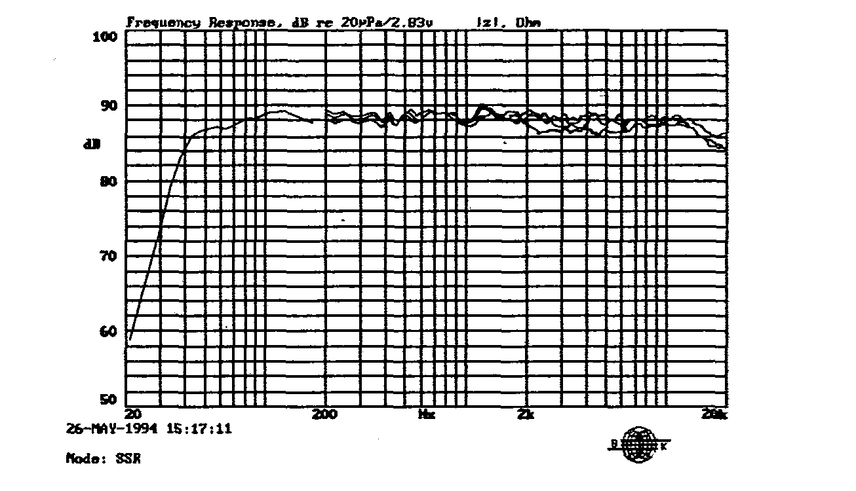

Рисунок 6

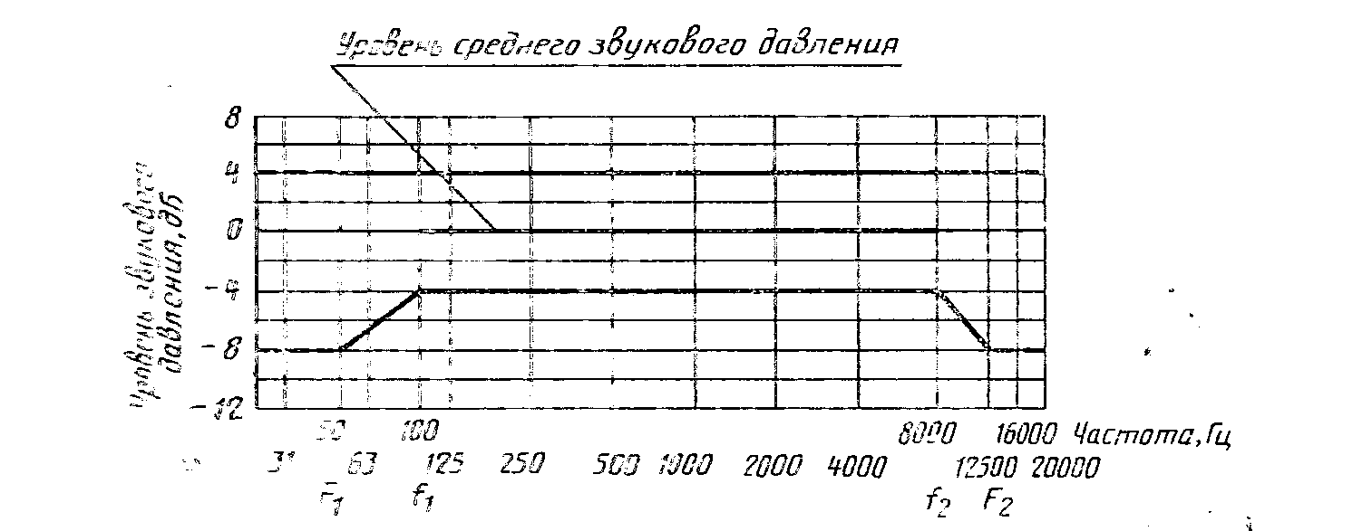

Поле допусков АЧХ акустических систем 1-й группы сложности.

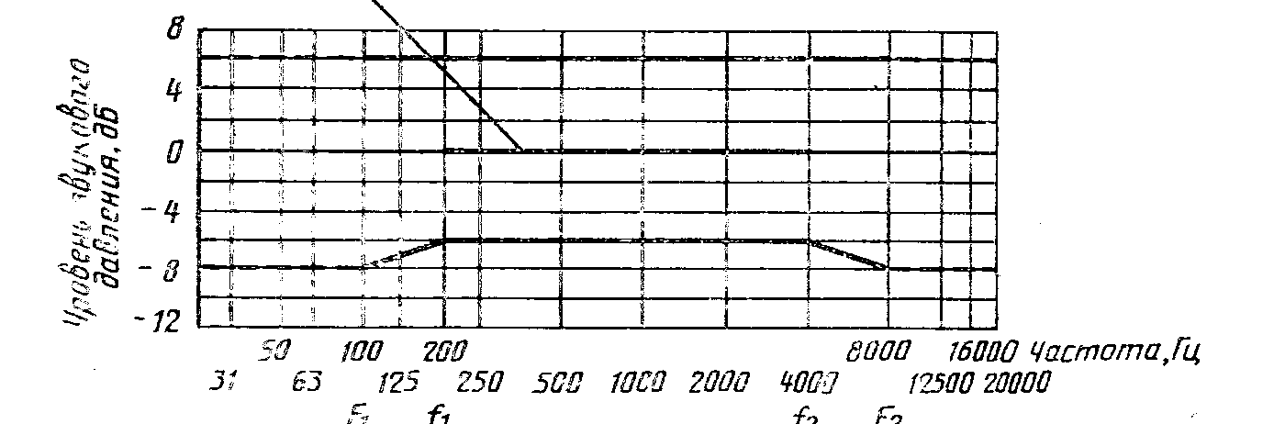

Поле допусков АЧХ акустических систем 2-й группы сложности

Рисунок 7

Таблица 1. Требования к параметрам акустических систем

